

Première année Promotion 45

Groupe 3

***Compte rendu ENTOMOLOGIE***

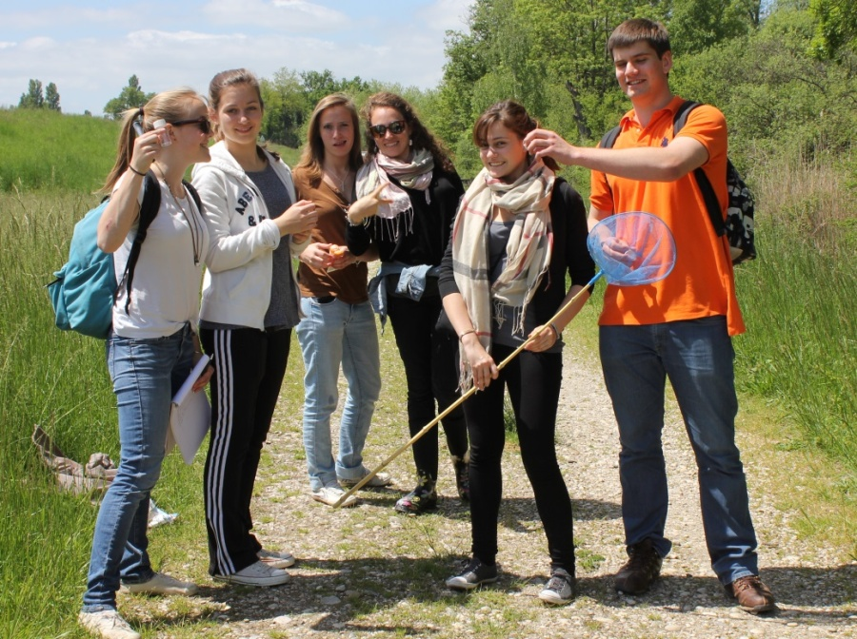

Fait en mai 2013

Fait par :

* FOURNIER Pénélope
* VERRIER Bertille
* AUBERTIN Juliette
* RAPENEAU Paul- Alexandre
* LETHENET Julie
* PARIAUD Audrey
* MORTAIN Lola

Les coléoptères

Carabidae

# C:\Documents and Settings\Admin\Bureau\Cours ISARA\Zoologie\n°5.jpgClassification :

Ordre : Coléoptère

Sous-ordre : Adéphage

Famille : Carabidae

* Lieu d’observation : forêt humide

# Principales caractéristiques morphologiques

L'abdomen possède 6 sternites. Les pattes sont adaptées à la course.

Les protibias ont développé une structure, appelée "organe de toilette", car l'animal l'utilise pour le lissage de ses antennes.

Les antennes sont toujours linéaires, composées de 11 articles. Pièces buccales prognathes : les palpes sont le plus souvent linéaires, mais peuvent être terminées par un dernier article sécuriforme.

# Cycle de développement

Les carabides sont holométaboles : ils subissent une métamorphose complète entre le stade larvaire et le stade adulte.

On peut observer un dimorphisme sexuel :

* Femelle plus grosse que le mâle,
* Femelle noire et mâle coloré ou brillant.

# Appareil buccal

Type broyeur.

# Régime alimentaire

Les carabides sont des prédateurs. Ils se nourrissent de petits insectes : collemboles, acariens. Ce qui est intéressant c’est qu’ils se nourrissent notamment des ravageurs des cultures légumières et fruitières.

# Mœurs (habitude de vie)

Les carabides peuvent coloniser de nombreux milieux : forêt, plaine herbeuse, bord des eaux.

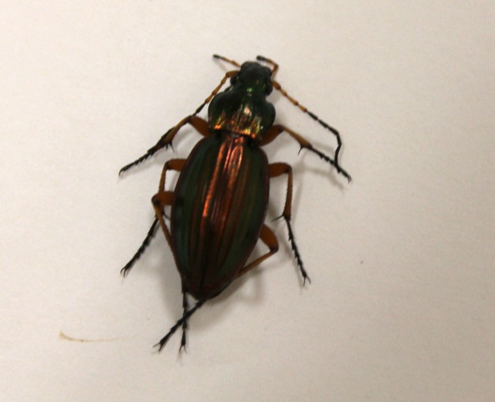Carabe Doré

# Classification :

Ordre : Coléoptères

Famille : Carabidés

Genre : Carabus

Espèce : CarabusAuratus

Autre nom : « Jardinière »

# Lieu d’observation : Sous-bois

# Principales caractéristiques morphologiques :

Taille comprise entre 17 et 20 mm. Corps allongé de couleur vert doré brillant avec des élytres striés. Antennes, pièces buccales et pattes de couleur rouge. Il ne vole pas car ses ailes postérieures sont rudimentaires mais se déplace très rapidement au sol.

# Cycle de développement :

Au printemps, les femelles pondent environ 50 œufs directement dans le sol et l’éclosion a lieu sous 15 jours. Les larves qui connaissent trois mues sont nocturnes et carnivores. Ensuite la nymphose se produit dans un terrier à la fin de l’été et l’adulte apparaît à l’automne puis hiberne. Durée de vie : jusqu’à 3 ans.

# Appareil buccal :

L’appareil buccal est de type broyeur. Il saisit ses proies avec ses mandibules et leur injecte une sécrétion digestive avant de les consommer. La digestion est externe ou extra-orale.

# Régime alimentaire :

Le carabe est carnivore et se nourrit des parasites du jardin (limaces, vers de terre, escargots…) et de nombreux insectes.

# Mœurs (habitudes de vie) :

Espèce printanière visible de Mai à Juillet. On trouve le carabe doré dans toutes les forêts de France mais il est aussi présent dans les régions centrale et occidentale de l’Europe.

Actif surtout la nuit, il vit dans des milieux variés comme les jardins, les forêts, les friches et les cultures. On le trouve dans les haies, sous des branches mortes au sol, sous des pierres ou sous la mousse des vieilles souches, parfois dans les arbres.

Il est mangé par les hérissons, les crapauds et les oiseaux.

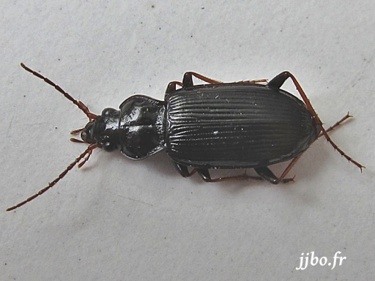**PTEROSTICHUS MADIDUS**

# Classification :

Ordre : Coléoptères

Famille : Carabidés

Genre : Pterostichus

Espèce : Pterostichusmadidus

# Lieu d’observation : Sous-bois

# Principales caractéristiques morphologiques :

Taille de 15 à 18mm. De couleur noir brillant aux élytres striés. Ses pattes sont noires ou rouges. Aptère : les ailes sont soudées aux élytres.

# Cycle de développement :

Le développement larvaire comporte 3 stades et l’émergence maximale des larves est en Juillet. C’est une espèce à reproduction automnale. Le mâle détecte la femelle par l’odorat.

# Appareil buccal :

L’appareil buccal est de type broyeur.

# Régime alimentaire :

Il chasse en particulier les limaces mais aussi des pucerons, des diptères ou des vers de terre. Les larves se nourrissent de petits invertébrés (petites limaces, larves d’insectes dont les chenilles...). Les femelles consomment plus de pucerons que les mâles.

# Mœurs (habitudes de vie) :

On peut les observer du mois d’Avril au mois de Septembre.

On les trouve en plaine et en montagne. Dans les bois, les champs et cultures, sous les feuilles mortes, les pierres et abris divers.

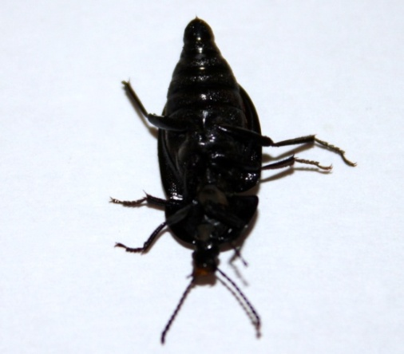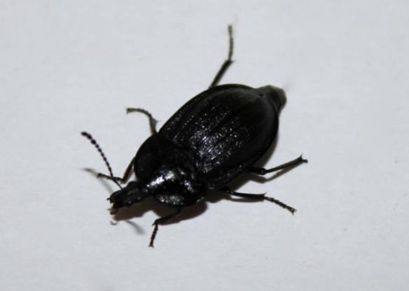Geotrupidae

# Classification :

Ordre : Coleoptère

Sous-ordre : Polyphaga

Famille : Geotrupidae

* Lieu d’observation : forêt humide

# Principales caractéristiques morphologiques :

Contrairement à la plupart des autres insectes, les Coléoptères n'ont pas un aspect extérieur de type tête, thorax, abdomen. Chez eux l'aspect extérieur est de type [tête](http://taste.versailles.inra.fr/inapg/coleoptagro/caracteres_generaux/cargen3.htm#schema2), [protothorax](http://taste.versailles.inra.fr/inapg/coleoptagro/caracteres_generaux/cargen3.htm#schema2) et de l'abdomen.

Les geotrupides se servent de leurs pattes antérieures et de leurs [mandibules](http://fr.wikipedia.org/wiki/Mandibule) pour façonner les morceaux de bouse en pelotes sphériques. De plus, ils font leurs terriers sous un tas d'excrément, utilisant la matière fécale à la fois comme nourriture et comme matériel de construction.

# Cycle de développement

Les coléoptères sont des holométaboles : les mues rythmant la croissance se divisent en plusieurs stades successifs, différents par leur morphologie, leur anatomie et souvent aussi par leur biologie. Le passage d'un stade à l'autre se fait brutalement, sans transition, à l'occasion d'une mue critique. On reconnaît dans ce développement quatre stades successifs.

# Appareil buccal

Les pièces buccales des Coléoptères sont toutes de type broyeur. Elles sont toujours présentes et complètement développées. Souvent les [mandibules](http://taste.versailles.inra.fr/inapg/coleoptagro/entomo_debutants/morphologie/mandibul.htm) broyeuses sont saillantes.

Pourtant cet appareil buccal ne sert pas qu'à la consommation d'aliments solides. De nombreux Coléoptères utilisent leurs pièces buccales pour macérer et humidifier leur nourriture en la mélangeant avec des sucs gastriques. D'autres arrivent à lécher le nectar et la sève. Enfin, certaines larves aspirent des aliments liquides grâce à des mandibules tubulaires.

# Régime alimentaire

C'est une espèce primairement coprophage, qui est optionnellement une nécrophage présente à tous les stades de décomposition des cadavres. Leur sens olfactif très développé leur permet de localiser les déjections.

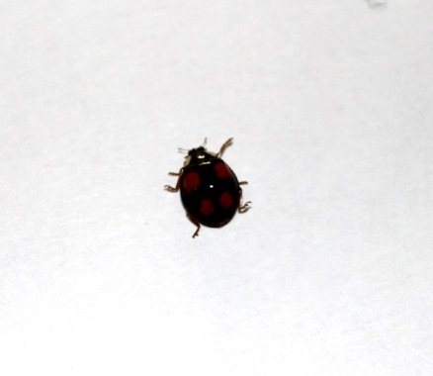Coccinelle à deux points

# Classification :

Ordre : Coléoptères

Famille : Coccinellidae

Genre : Adalia

Espèce : bipunctata

# Lieu d’observation : Prairie

# Principales caractéristiques morphologiques :

Cet insecte à corps circulaire est très bombé. Il mesure entre 3,5 et 5,5 mm. Contrairement aux coccinelles rouges, celle-ci a le corps noir, et 2 grandes tâches rouges sur chaque élytre, sa tête est recouverte de 2 tâches jaunes et ses antennes de couleur marron clair sont courtes et peu renflées.

# Cycle de développement :

La femelle pond par jour entre 20 et 50 œufs par jour. La larve s’appelle triongulin. La larve et l’imago chassent les pucerons, les imagos hivernent sous la végétation. Il y a 4 states qui séparent le stade larvaire au stade adulte : l’œuf éclot généralement en 5 jours, la larve, muant 3 fois, grossit en 15 jours, la lymphe qui reste immobile pendant 8 jours et enfin l’adulte qui peut pondre après 1 à 3 semaines.

# Appareil buccal :

Son appareil buccal est de type broyeur.

# Régime alimentaire :

Se nourrissent de petits insectes comme les Aphides. Cependant, le puceron cendré du chou est l’une de leurs proies favorites. Mais ce dernier mange des choux et est toxique pour les larves, une fois ailé ce dernier constitue une faible intoxication pour ces coccinelles.

# Mœurs (habitudes de vie) :

Ces dernières se trouvent dans des régions tempérées, elles peuvent être largement répandues et souvent localement où il y a un rassemblement de puceron.

# Autres informations caractéristiques de l’individu :

Sa couleur noire lui facilite la récupération de chaleur.

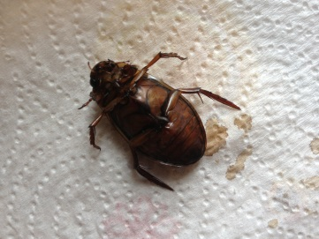Dytique bordé

# C:\Users\Utilisateur\Documents\Images\2012\Photo iphone\2013-05-26\464.JPGClassification :

Ordre : Coléoptère

Famille : Dytiscidae

Genre : Dystiscus

Espèce : marginalis

# Lieu d’observation : Point d’eau

# Principales caractéristiques morphologiques :

Ce grand coléoptère mâle ovale est de couleur brun noir. Ses élytres sont pourvus de jaune. Il a des disques adhésifs à l’arrière du corps pour pouvoir accrocher la femelle lors de la copulation. Nous pouvons observer des reflets métalliques sur son corps.

# Cycle de développement :

La femelle pond les œufs au printemps dans les plantes aquatiques, les œufs sont nombreux. L’éclosion des larves est très rapide. Les larves viennent à terre pour la nymphose et se creusent un trou. L’imago retourne dans l’eau, elle nage bien et remonte à la surface pour respirer.

# Appareil buccal :

De type broyeur lécheur.

# Régime alimentaire :

La larve est carnivore, en effet, elle capture ses proies, les digèrent en extérieur et les mangent ensuite grâce à ses puissantes mandibules. L’imago capture de petits invertébrés aquatiques comme les larves de tritons, des têtards et des petits poissons morts pour la plus part.

# Mœurs (habitudes de vie) :

On trouve ces dytiques dans des zones tempérées, dans les fossés inondés, les mares et les étangs à végétation dense.

# Autres informations caractéristiques de l’individu :

Ce sont des insectes qui hivernent, qui volent très bien même la nuit mais se posent parfois sur des verrières ou sur des routes mouillées en pensant qu’ils se trouvent sur un cours d’eau.

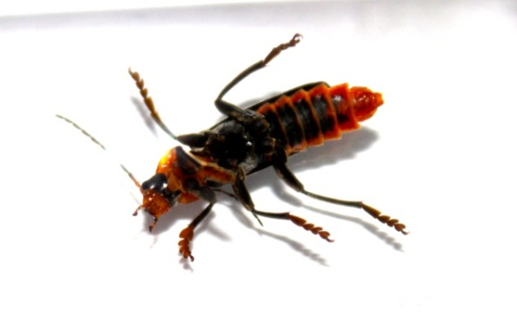Cantharide commune

# Classification :

Ordre : Coléoptères

Super famille : Cantharoïdes (Cantharoidea)

Famille : Cantharidae

Genre : Cantharis

Espèce : Cantharis fusca

# Lieu d’observation : En lisière forestière.

# Principales caractéristiques morphologiques :

Ces insectes sont en général des Coléoptères plutôt étroits, allongés et à corps mou. Les élytres sont assez mous et sont recouverts d’un court duvet, qui leur donne souvent un aspect terne et mat. Ils sont également peu striés. Il mesure jusqu'à 1,5 centimètre de long à l'état adulte, avec de longues antennes. Hormis les pièces composant la tête et le thorax, qui sont rouges ou orange, le reste de l'animal est noir.

# Régime alimentaire :

Il s’agit d’insectes carnivores qui chassent de petits insectes ou autres invertébrés.

# Mœurs (habitudes de vie) :

Ils visitent souvent les fleurs et sont surtout attirés par les Ombellifères.

# Autres informations caractéristiques de l’individu :

Les adultes sont des prédateurs particulièrement importants de pucerons. Ils complètent leur alimentation avec du nectar et du pollen et sont peut-être des pollinisateurs mineurs.

Autrefois commun dans de vastes portions de l'Europe, il est désormais en régression avec la régression de ses habitats et en raison probablement d'un usage accru de pesticides qui peut le tuer lui, ou ses proies.

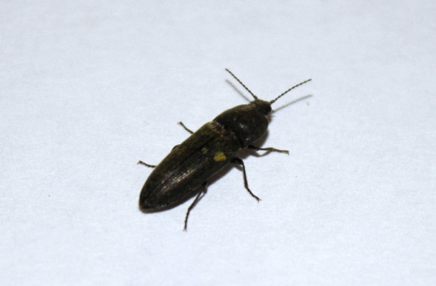Taupin

# Classification :

Ordre : Coléoptères

Famille : Elateridés

Genre : Agriotes

# Lieu d’observation : Sous-bois

# Principales caractéristiques morphologiques :

Coléoptère de forme allongée, à carapace dure et de couleur sombre, présentant de fines stries sur ses [élytres](http://fr.wikipedia.org/wiki/%C3%89lytre) et un thorax et une tête couverts de poils très fins et courts.

# Cycle de développement :

Les mâles apparus en mars s’accouplent. Les femelles pondent beaucoup d’œufs dispersés sur le sol de mai à juillet. Les œufs prennent 3 à 4 semaines pour éclore. Les adultes meurent en septembre. Les larves ‘enfonce dans le sol et se nourrissent pendant 2 à 4 ans. La larve du dernier stade larvaire amorce la [nymphose](http://fr.wikipedia.org/wiki/Nymphose) en juillet. Les adultes, après avoir passé l’hiver à l’abri dans la loge, sortiront au printemps suivant.

# Appareil buccal :

Type broyeur.

# Régime alimentaire :

La larve se nourrit de racines, de tubercules et de bulbes.

# Mœurs (habitudes de vie) :

Les larves se comportent en prédateur dans le bois mort. Les adultes hivernent, ils reprennent leurs activités à partir de la fin Juin jusqu'au cours de l'été.

# Autres informations caractéristiques de l’individu :

Tous les taupins possèdent un mécanisme spécial, situé sur la face ventrale, entre prothorax et mésothorax, leur permettant de se propulser en l'air lorsqu'ils se trouvent sur le dos.

La larve est fine et allongée, ce qui lui vaut l'appellation germanique de "ver fil de  fer".

À l’état larvaire, ils sont des ravageurs de nombreuses plantes cultivées.

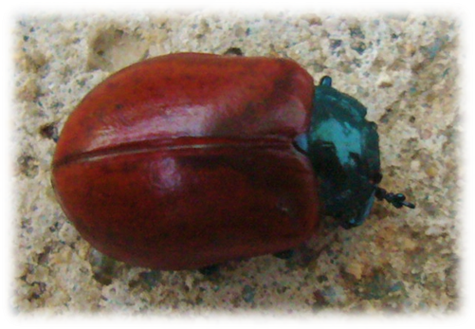LA CHRYSOMELE DU PEUPLIER

# Classification :

Ordre : Coleoptera

Famille : Chrysomelidae

Genre : Melasoma

Espèce : Populi

Autre nom : Lina du Peuplier

# Lieu d’observation : forêt humide

# Principales caractéristiques morphologiques :

Taille d’environ 1 cm. Le prothorax et la tête sont presque noirs. Les élytres sont de couleur rouge-jaune. Les chrysomèles du peuplier se reconnaissent aux pointes noires terminant leurs élytres. La femelle est légèrement plus grande que le mâle.

# Cycle de développement :

Hivernage en hiver et les premiers adultes sortent dès qu’il fait beau en avril et s’accouplent. Quelques semaines plus tard, les femelles déposent leurs œufs, 20 à 30 œufs, sous les feuilles des peupliers ou saules. Les larves éclosent et se nourrissent des feuilles. La nymphe reste dans l’enveloppe larvaire qui est fixée à l’écorce des arbres et l’adulte émerge après 15 jours de nymphose.

# Appareil buccal :

L’appareil buccal est de type broyeur.

# Régime alimentaire :

Cet insecte est phytophage, donc végétarien.

# Mœurs (habitudes de vie) :

L’espèce est très largement répandue et elle vit principalement aux dépenses des Trembles et des Peupliers, bien qu’elle puisse se développer sur les Saules.

# Autres informations caractéristiques de l’individu :

La Chrysomèle du peuplier est ailée, et parfaitement apte au vol, ce qui favorise la colonisation de "nouvelles terres".

**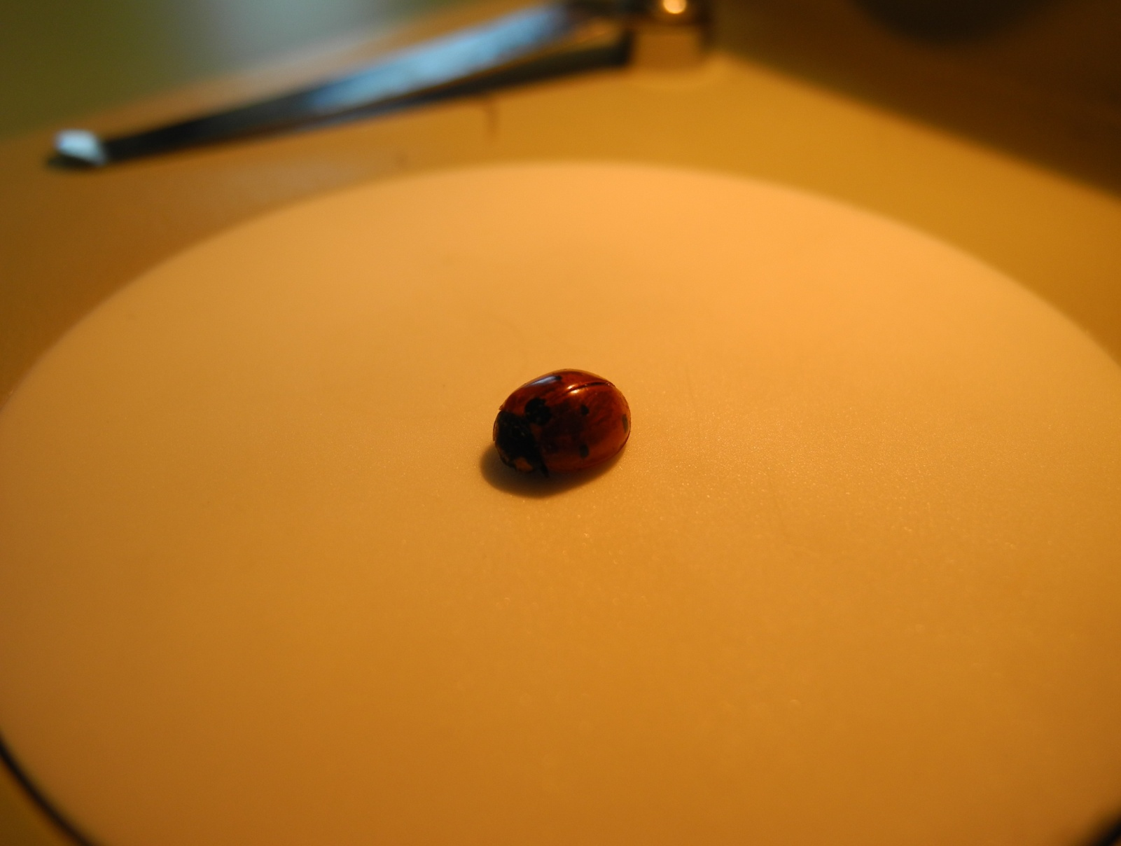**Coccinelle à 7 points

# Classification :

Ordre : Coléoptères

Famille : Coccinellidés

Genre : Coccinella

Espèce : Septempunctata

Autre nom : Bête à Bon Dieu, Catherine

# Lieu d’observation : Prairie

# Principales caractéristiques morphologiques :

Facile à identifier à sa forme ovale colorée d’un rouge/orange vif surpiquée de ses 7 points noirs. C’est en réalité ses 2 élytres qui sont colorées recouvrant son corps noir. Ses 2 autres ailes lui servent à voler. Septempunctata est l’une des plus grosses et des plus connues en France.

# Cycle de développement :

Le cycle est holométabole. Après leur accouplement printanier, La femelle dépose ses œufs (près de 400) sous une feuille envahie de pucerons. Au bout de 3 à 7 jours, les œufs éclosent et des larves en sortent. Ses larves redoutables sont capables de détruire 250 pucerons/jour. A noté que les espèces exotiques sont beaucoup plus voraces. C’est à partir de leur 4éme stade larvaire qu’elles vont se transformer en nymphes puis en imagos. Enfin, la cuticule se fend, et l’adulte, de couleur jaune pâle, émerge. Puis, la coccinelle deviendra rouge avec des points noirs.

# Appareil buccal :

Adapté à leur régime alimentaire, leurs pièces buccales sont brunes foncées ou noires, le dernier article des palpes maxillaires est élargi et sécuriforme (forme de hache). La première sternite de la plaque abdominale porte deux lignes recourbées.

# Régime alimentaire :

Elle se nourrit principalement des pucerons et peut en consommer plus d'une centaine quand elle est encore à l'état larvaire pouvant dépasser son poids en nourriture. Cette espèce affectionne particulièrement les pucerons de rosier, de la pomme de terre ou encore ceux des céréales.

# Mœurs (habitudes de vie) :

Présente dans toute l’Europe, cette coccinelle est très commune, elle est très abondante et parfois en densité massive. On la rencontre plutôt d’octobre à Mars.

Les coccinelles ont généralement une génération par an voir deux. Elles se mettent en diapause durant la saison froide.

# Autres informations caractéristiques de l’individu :

Les coccinelles sont au cœur de la politique de la lutte biologique puisqu’elles permettent de « remplacer » certains insecticides notamment ceux destinés aux pucerons dans les cultures. Cependant, cette méthode a créée des invasions d’espèces exotiques créant un déséquilibre important dans certains écosystèmes.

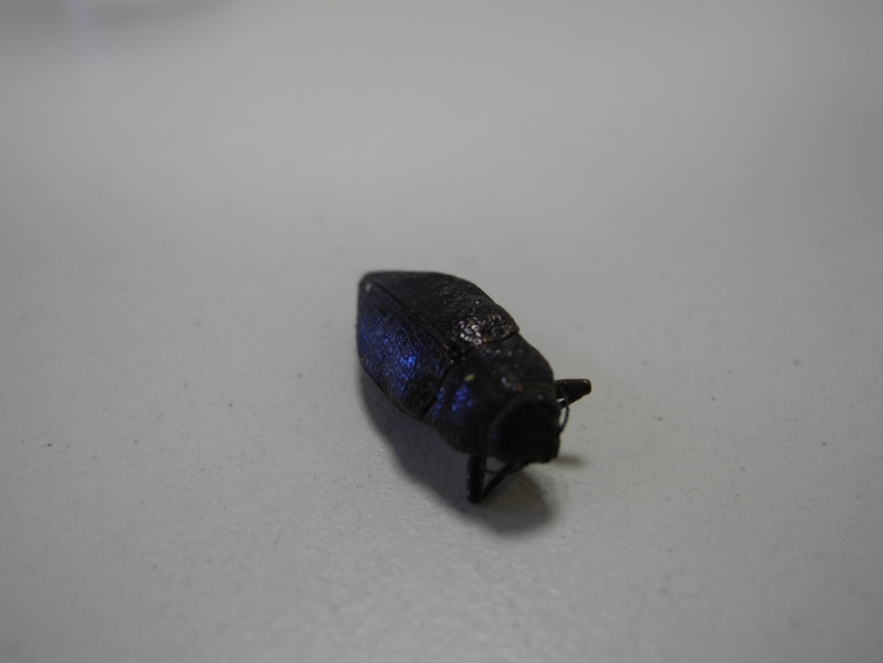Bupreste bleu du pin

# Classification :

Ordre : Coléoptères

Famille : Buprestidés

Genre : Melanophila (ex Phaenops)

Espèce : cynea

# Lieu d’observation : Sous-bois

# Principales caractéristiques morphologiques :

Le bupreste bleu des pins a un corps de forme ovale se rétrécissant dans son dernier tiers. Son pronotum est plus foncé que le reste de son corps bleu métallique (aux reflets verdâtres).

# Cycle de développement :

Le cycle est holométabole. Entre le stade de l’œuf au stade larvaire s’écoule un à deux ans. La ponte à lieu dans une fente d’écorce d’un tronc (environ 200 œufs) durant une période particulièrement ensoleillée.

Les larves sont blanchâtres et aplaties. Au mois de juin, les jeunes insectes (stade larvaire 1/2) vont quitter leurs arbres pour accomplir ensuite leurs forages de maturation grâce à leurs « tarières articulées » puis vont hiberner dans leurs galeries. Puis les larves seront alors à un stade plus avancées (3/4 ème stade), elles creuseront de plus grosses galeries pour à nouveau hiberner. Et ce sera seulement à l’arrivée du mois de Mai qu’elles deviendront enfin adultes. Leur espérance de vie adulte est de deux mois environs (période d’essaimage).

# Appareil buccal :

Type broyeur.

# Régime alimentaire :

C’est un insecte xylophage, il "mange" le bois vivant, malade ou récemment abattu. Il a une grande préférence pour le bois frais du pin (récemment abattu).

# Mœurs (habitudes de vie) :

Le grand bupreste du pin est diurne. Friant de chaleur et de lumière, cette espèce de bupreste est essentiellement visible en lisières de bois exposées au soleil ou dans des clairières.

# Autres informations caractéristiques de l’individu :

Une sécheresse importante peut affaiblir la défense des pins, une forte densité de bupreste peut alors mettre en danger la vie du pin.

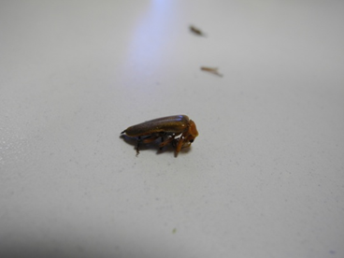 Téléphore livide

# Classification :

Ordre : Coléoptère

Famille : Cantharidae

Genre : Cantharis

Espèce : livida

* Lieu d’observation : prairie

# Principales caractéristiques morphologiques :

 Il mesure 1,3 à 1,5 cm de longueur. Son corps est de couleur jaune orangé.

# Cycle de développement :

Les larves sont de couleur brun foncé ou gris et elles ressemblent à des vers.

# Appareil buccal :

Appareil buccal de type broyeur.

# Régime alimentaire :

Les adultes se nourrissent de pucerons et de nectar. Tandis que les larves sont carnassières et se nourrissent d’insectes.

# Mœurs (habitudes de vie) :

Ce sont des insectes qui vivent dans les jardins.

Les odonates

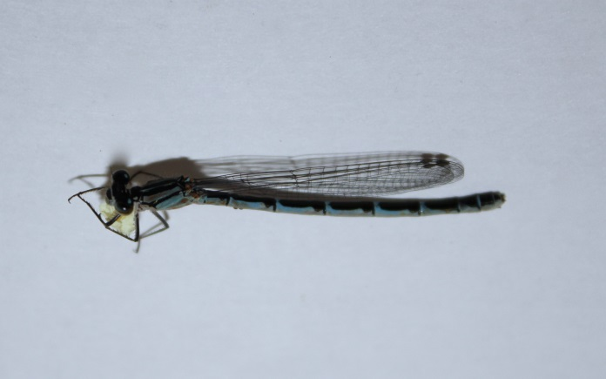Agrion jouvencelles

# Classification :

Ordre : Odonates

Famille : Coenagrionidae

Genre : Coenagrion

Espèce : Puella

# Lieu d’observation : Le Long d’une rivière.

# Principales caractéristiques morphologiques :

Mesurant 35 mm de largeur et 50 mm d’épaisseur, le mâle (c’est le cas ici) a son abdomen bleu clair marqué de noir. Les marques noires font penser à des motifs de fer à cheval. La femelle a un abdomen jaune verdâtre. Les ailes sont incolores et ont un maillage de champs quadrangulaires.

# Cycle de développement :

Les femelles déposent les œufs dans les plantes aquatiques. D’Avril à Septembre il y a le stade imago, la vie larvaire, elle dure 6 à 10 mois. Les adultes volent de Mai à Septembre.

# Appareil buccal :

Type broyeur

# Régime alimentaire :

Cet insecte traque inlassablement ces proies qui peuvent être des insectes volants, aquatiques, des papillons de taille moyenne et autres libellules.

# Mœurs (habitudes de vie) :

On les trouve en Europe, près des bords d’eau comme les rivières jusqu’en haut des arbres.

Coenagrion

# C:\Documents and Settings\Admin\Bureau\Cours ISARA\Zoologie\IMG_3872.JPGClassification :

Ordre : Odonate

Sous-ordre : Zygoptère

Famille : Coenagrionidés

Genre : Coenagrion

* Lieu d’observation : plaine herbeuse

# Principales caractéristiques morphologiques

Le coenagrion est un zygoptère : forme gracile, abdomen fin, cylindrique et allongé, ailes antérieures et postérieures identiques.

Il possède une tête à occiput noir bronzé avec une ligne claire en arrière des ocelles et des tâches postoculaires nettes et arrondies.

# Cycle de développement

Le coenagrion est un endophyte : la femelle accompagnée par le mâle en tandem insère ses œufs dans les plantes aquatiques ou riveraines. La femelle pénètre parfois entièrement dans l’eau y entraînant quelquefois le mâle.

Après quelques semaines les œufs éclosent.

Le développement larvaire s’effectue en 12 à 13 mues et habituellement en une vingtaine de mois.

# Appareil buccal

Type broyeur.

# Régime alimentaire

Les larves se nourrissent de zooplancton, de jeunes larves et d’insectes micro-invertébrés.

Les adultes attrapent au vol des petits insectes comme les diptères. Ils sont donc carnassiers

# Habitat

Grande plaine herbeuse avec étang.

# Autres informations et caractéristiques de l’individu

Les coenagrions peuvent parcourir des distances de plus d’un kilomètre afin de rechercher nourritures et habitats.

**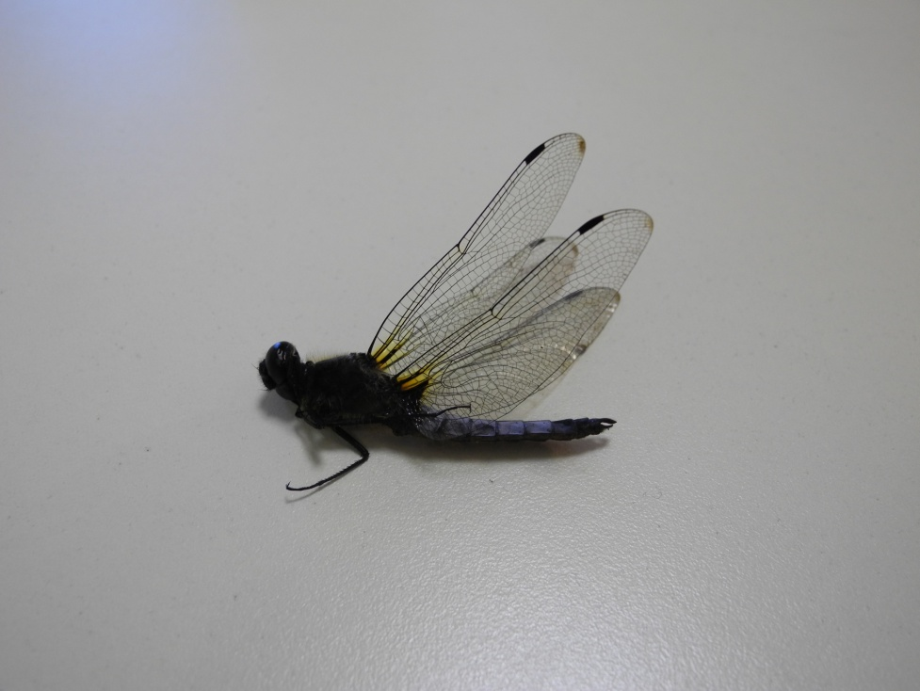**Libellule Fauve

# Classification :

Ordre : Odonate

Famille : Libellulidaées

Genre : Libellula

Espèce : fluva

# Lieu d’observation :

Prairie

# Principales caractéristiques morphologiques :

Cette libellule a une taille d’environ 75 mm. La base de ses ailes postérieures possède une tâche sombre triangulaire parcourue de nervures claires. Les ailes antérieures ont une tâche plus petite, formant un ou deux traits noirs. Lorsque le mâle n’a pas atteint sa maturité, les nervures situées vers la bordure antérieure de ses ailes sont orangés.

# Cycle de développement :

Les œufs éclosent cinq à sept semaines après la ponte. Les larves passent deux ans dans l’eau et muent une douzaine de fois. Pour devenir imago, il y a une sorte de métamorphose appelée mue imaginale.

# Appareil buccal :

L’appareil buccal de type broyeur.

# Régime alimentaire :

Les larves et les adultes sont des carnassiers. Ils chassent les moustiques, les papillons, les mouches et les éphémères.

# Mœurs (habitudes de vie) :

Cette libellule vit dans les eaux stagnantes ou courantes.

# Autres informations caractéristiques de l’individu :

Elles volent très rapidement.

Les lépidoptères

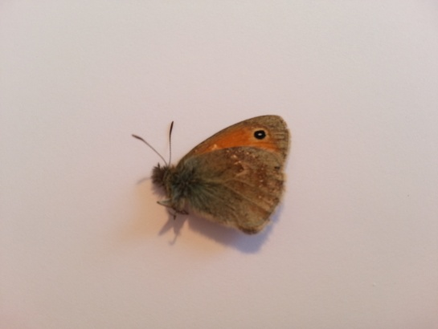Amaryllis

# Classification :

Ordre : Lépidoptères

Famille : Nymphalidae

Espèce : Pyroniatithonus

# Lieu d’observation :

Le long des haies ainsi que près des bois et prairies fleuries.

# Principales caractéristiques morphologiques :

Il possède des ailes de couleur orange vif sur le dessus et avec une bande brune. Les ailes postérieures sont beiges. Présence d'un double ocelle sur le recto de l’aile antérieure. Le thorax est constitué de trois segments portant les ailes et les pattes. Son corps est trapu.

# Cycle de développement :

Les œufs sont pondus isolément en Juillet et Août. La durée de l’éclosion est de 21 jours. Les chenilles naissent en Août-Septembre. Elles hibernent d'Octobre jusqu'au printemps et elles sont nocturnes. Les plantes hôtes sont les graminées. Les larves se nourrissent de pâturin.

# Appareil buccal :

De type suceur avec une trompe enroulée sur elle-même qui se déploie lorsqu’il veut butiner le nectar.

# Régime alimentaire :

Butine le nectar. C’est un pollinisateur.

# Mœurs (habitudes de vie) :

L'Amaryllis vole en une génération de juillet à septembre.

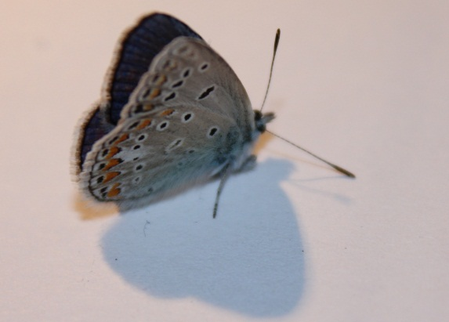Azuré de la Bugrane

# Classification :

Ordre : [Lépidoptère](http://fr.wikipedia.org/wiki/L%C3%A9pidopt%C3%A8re)

Famille : [Lycaenidae](http://fr.wikipedia.org/wiki/Lycaenidae)

Sous-famille : [Polyommatinae](http://fr.wikipedia.org/wiki/Polyommatinae)

Genre : [Polyommatus](http://fr.wikipedia.org/wiki/Polyommatus)

Espèce : Polyommatusicarus

# Lieu d’observation :

Prairie humide et lisière forestière.

# Principales caractéristiques morphologiques :

Le mâle est bleu-violet sur le dessus avec une étroite marge noire et une frange blanche, tandis que La femelle a le dessus brun foncé avec une rangée composée de lunules orange et du bleu le long du corps. Les deux sexes sont identiques dessous, brun clair ponctué de noir avec des lunules oranges en bordure des ailes.

La chenille est verte, elle a une bande dorsale foncée et des rayures jaunes sur les flancs.

Environ 30 mm d’envergure.

# Cycle de développement :

Nombre de génération : 2 ou 3. L'Azuré de la bugrane hiverne sous forme de chenille.

Les œufs sont pondus isolément sur la plante hôte en général à proximité d’une fourmilière. La chenille passe plusieurs stades larvaires. C’est sous le dernier stade qu’elle passera l’hiver.

# Appareil buccal :

Type suceur.

# Régime alimentaire :

Les chenilles se nourrissent de feuilles de fabacées (trèfles, bugranes…). Les adultes s’alimentent du nectar des fleurs.

# Mœurs (habitudes de vie) :

Plante hôte : Souvent des Fabacées.

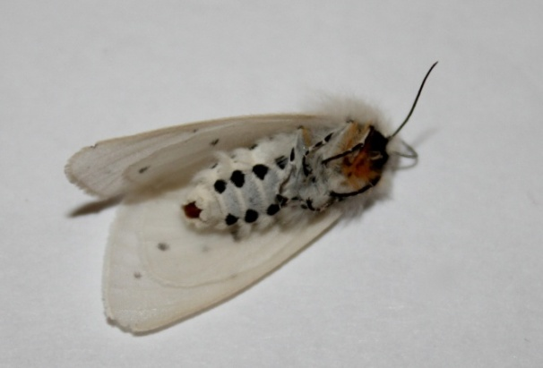Diaphora mendica : l’écaille mendiante

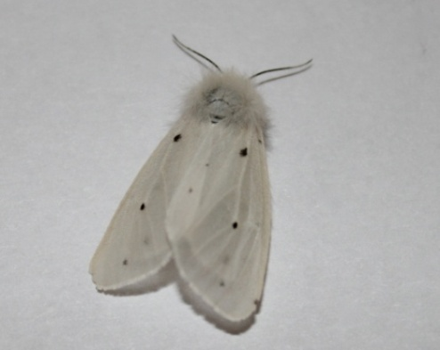

Classification :

Ordre : Lépidoptère

Sous-ordre : Ditrysia

Famille : Arctiidae

Genre :Diaphora

* Lieu d’observation : grande plaine herbeuse

# Principales caractéristiques morphologiques

L’écaille mendiante possède les caractéristiques communes au lépidoptère : ailes recouvertes d'écailles s'imbriquant comme les tuiles d'un toit, thorax possédant deux paires d’ailes et trois paires de pattes.

Mais on observe surtout la présence d’un organe résonnant au niveau du mésothorax. Cet organe permet la mise en place de vibration qui produit des ultrasons. De ce fait, on observe aussi des organes tympaniques développés servant à l’audition. Les sons sont émis soit lors de l’accouplement, soit en moyen de défense contre les prédateurs.

Du fait de la nature de leur plantes hôtes, les diaphoras conservent des substances vénéneuses au goût repoussant.

# Cycle de développement

On observe un dimorphisme sexuel: le mâle est gris-brun avec petites taches noires; la femelle ici est blanche également tachetée de noir.

Les lépidoptères sont des holométaboles. Leur cycle de vie contient 4 stades : l'œuf, la larve ou chenille, la nymphe ou chrysalide et l'adulte ou imago.

# Appareil buccal

Pièces buccales de type suceur, formées d'un long tube enroulé en spirale appelé spiritrompe.

# Régime alimentaire

Les lépidoptères adultes se nourrissent de toutes sortes de substances plus ou moins liquides qu'ils aspirent par leur trompe : nectar, pollen, fruits en décomposition, cadavres, fumier, urine et diverses sécrétions végétales et animales. La plupart des espèces recherchent activement le nectar des fleurs, transportant ainsi le pollen de plante en plante et jouant un rôle important dans la reproduction végétale. L’écaille mendiante est donc un pollinisateur.

Argus Frêle

# C:\Documents and Settings\Admin\Bureau\Cours ISARA\Zoologie\n°14.JPGClassification :

Ordre : Lépidoptère

Sous-ordre : Ditrysia

Famille : Lycaenidae

Genre : Cupido

* Lieu d’observation : plaine herbeuse

# Principales caractéristiques morphologiques

L’Argus Frêle est un lépidoptère, il possède donc les caractéristiques de cet ordre. C’est un très petit insecte de jour de la famille des [lycénidés](http://fr.wiktionary.org/wiki/lyc%C3%A9nid%C3%A9) : le dos des ailes est de couleur marron avec chez le mâle une suffusion bleu parfois absente et le revers est beige pâle un peu hachuré de bleu et orné de lignes de petits points noirs. Il est très actif par temps clair. Il est capable de se déplacer très rapidement ce qui nous empêche bien souvent de le fixer du regard.

# Cycle de développement

L’argus frêle est un holométabole. Il y'a au minimum 2 générations par an. Les œufs sont pondus isolés à la base des feuilles. 6 à 7 jours plus tard, l'éclosion a lieu. Durant 4 à 5 semaines, la larve se développe, puis se chrysalide sur la tige de la plante hôte. 15 jours plus tard, un papillon est né. Les chenilles se délectent d'inflorescences, notamment de légumineuses herbacées.

# Appareil buccal

L’appareil buccal est de type lécheur suceur : le labium est réduit en une simple lame membraneuse, portant des palpes labiaux bien développés. On observe une coaptation des galeas des deux maxilles, qui délimitent un canal par lequel les sucs nourriciers remontent jusqu'à la bouche, et qu'on appelle trompe. Lorsqu'elle est très développée, la trompe s'enroule au repos en spirale, d'ou son nom de spiritrompe.

# Régime alimentaire

Tout comme l’écaille mendiante, la trompe de l’argus frêle permet d’aspirer le nectar, le pollen et les différents fruits en décomposition. On peut donc conclure que les lépidoptères jouent un rôle important dans la pollinisation.

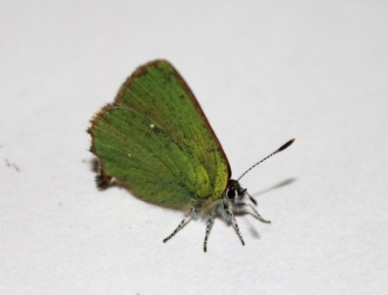Thécla de la ronce

# Classification :

Ordre : Lépidoptère

Famille : Lycaenidae

Genre : Callophrys

Espèce : Rubi

Nom commun : Thécla de la ronce ou l’argus vert

# Lieu d’observation : Prairie

# Principales caractéristiques morphologiques :

Ce papillon mesure entre 25 et 30 mm, ses ailes sont de couleur grise qui tourne au brun foncé, le dessous de ses ailes sont verts. L’extrémité des ailes est rouge, nous pouvons observer une ligne transversale de petits points blancs sur ses ailes postérieures. Il est reconnaissable à sa couleur verte.

# Cycle de développement :

La femelle pond ses œufs sur les bourgeons des ronces et des genets dont sa chenille se nourrit. La chenille est petite et trapue et possède une tête rétractile marron et un corps de couleur vert. L’adulte vole entre mars et juin. Cette espèce hiverne sous forme de chrysalide.

# Appareil buccal :

Type suceur.

# Régime alimentaire :

Se nourrissent de genêts, de ronces et de myrtilles.

# Mœurs (habitudes de vie) :

On peut trouver ces papillons en Europe et en Asie. Ils vivent dans les lisières des bois. Ce ne sont pas une espèce rare.

# Autres informations caractéristiques de l’individu :

Il est très difficile de les voir si elle est posée en raison de sa coloration similaire à celle d’une feuille.

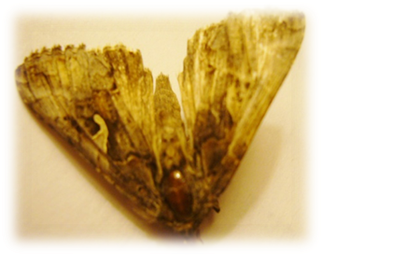NOCTUELLE GAMMA

# Classification :

Ordre : Lépidoptera

Famille : Plusidae

Genre : Plusia

Espèce : Gamma

Autre nom : Papillon crépusculaire

# Lieu d’observation : prairie sèche

# Principales caractéristiques morphologiques :

Ce papillon mesure 40 à 45 mm, jusqu'à 25 mm de longueur. Ses ailes antérieures sont jaune brunâtre avec, au centre, une tache blanche. Les ailes postérieures sont de couleur brun clair. Ces papillons sont capables de voler très rapidement.

# Cycle de développement :

Les larves âgées de ces papillons de nuit sont des chenilles voraces qui s’attaquent aux feuilles dans les cultures de plein champ, de jour comme de nuit. La chenille atteint la même taille que l'adulte, sa tête est petite et jaunâtre. Son corps est de couleurs variables : souvent vert clair avec 6 lignes blanchâtres longitudinales. Les œufs aplatis et verdâtres, sont dissimulés sous les feuilles de plantes généralement adventices ou cultivées.

# Appareil buccal :

Appareil buccal est de type suceur.

# Régime alimentaire :

Les adultes butinent les fleurs. La chenille trouve sa nourriture avec de nombreuses herbacées, la luzerne, et le trèfle, l’ortie dioïque, la carotte sauvage et le chou potager.

# Mœurs (habitudes de vie) :

Ils sont très communs partout en Europe et ils peuvent être abondants par endroit. Ils vivent dans les milieux ouverts mais de type très variés, y compris les zones de culture agricole et les jardins dans les villes.

Les névroptères

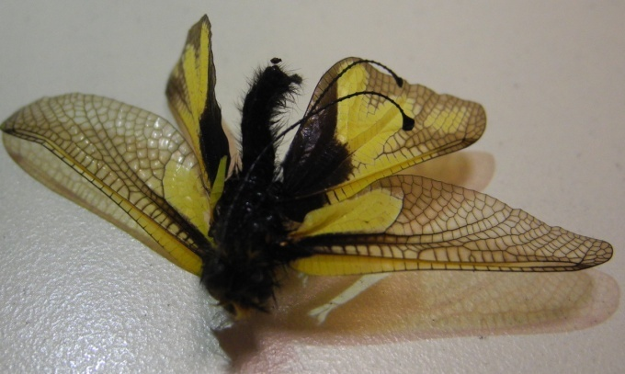Ascalaphe souffre

# Classification :

Ordre : Névroptère

Famille : Ascalaphidés

Genre : Libelloides

Espèce : Longicornis

# Lieu d’observation : plaine herbeuse

# Principales caractéristiques morphologiques :

Avec une envergure de 45 à 55 mm, cet ascalaphe est maculé de grandes tâches jaunes parfois blanches. Les nervures sont noires. Une de ses caractéristiques les plus importantes est la zone noire basale de l’aile postérieure qui atteint l’angle anal. Il a de longues antennes à l’extrémité. De plus, les mâles ont des valves développées.

# Cycle de développement :

Le cycle est holométabole. La femelle pond ses œufs à la base des végétaux. Les larves sont semblables à celles des fourmillons et vivent sur le sol, dans la litière et sous les pierres. La vie larvaire dure 2 ans et un stade nymphal précède le stade adulte.

# Appareil buccal :

L’appareil buccal est de type broyeur.

# Régime alimentaire :

Se nourrissent de mouches et de petits insectes en vol.

# Mœurs (habitudes de vie) :

La période de vol est d’Avril à Juin. On trouve ces insectes au nord de l’Espagne, en Allemagne méridionale, au nord de la péninsule Italienne, en Sicile et en France.

Ils aiment les milieux herbacés secs bien exposés. La présence de cailloux est très importante pour abriter les larves.

# Autres informations caractéristiques de l’individu :

Les antennes sont plus longues et sont terminées par un renflement que l’on nomme un bouton. De plus elles aiment les milieux exposés car elles se chauffent au soleil sur les plantes, ailes étalées.

Les diptères

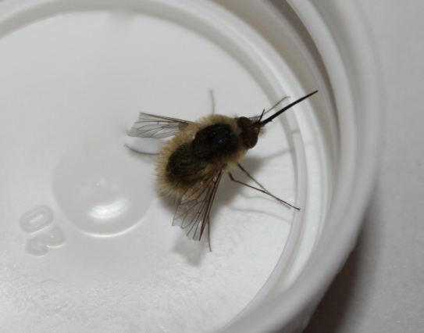Bombyle Bichon

# Classification :

Ordre : Diptères

Famille : Bombyliidae

Genre : Bombyluis major

# Lieu d’observation : prairie sèche

# Principales caractéristiques morphologiques :

Le bombyle bichon ne possède que deux ailes contrairement au bourdon avec lequel on pourrait le confondre. Il est très velu avec un corps brun, possède une longue trompe et le bord de ses ailes antérieures est noir. De plus il a des pattes longues minces.

# Cycle de développement :

Les larves de 1er âge sont cylindriques ou fusiformes allongées (aspect de "ver") très mobiles. Au 2eme et 3eme âge, le corps devient épais et cylindrique.

# Appareil buccal :

Le Bombyle possède un suçoir avec une trompe. Appareil buccal de type suceur.

# Régime alimentaire :

Il se nourrit principalement de pollen et de nectar à l’aide de sa trompe. Donc il joue un rôle dans la pollinisation des plantes. Pour butiner il bat des ailes rapidement et ne se pose pas.

# Mœurs (habitudes de vie) :

Le Bombyle va de nids en nids pour y déposer ses œufs poisseux sablés à l'entrée des nids; ses larves dévoreront par la suite les réserves de nourriture puis les larves d'"Abeilles".

Petite mouche domestique

# Classification :

Ordre : Diptères

Famille : Muscidae

# Lieu d’observation : Prairie

# Principales caractéristiques morphologiques :

Insecte de petite taille. Les ailes postérieures sont réduites à des bâtonnets appelés balanciers.

Cette mouche possède une paire d’ailes membraneuses, des yeux composés, des antennes ainsi que des soies sur la tête et le thorax. Les pattes sont des paires de pulvilles.

Les ailes sont nervurées. La quatrième nervure longitudinale est subrectiligne.

La femelle est terne, sans tâche claire à la base de l’abdomen.

# Cycle de développement :

Cycle des holométaboles : Larve, nymphe, adulte.

Les œufs éclosent en 24 heures. Les larves puis les nymphes deviennent matures en 1 à 4 semaines.

Les larves se développement en 3 à 60 jours et les nymphes en 3 à 28 jours. La larve est dépourvue de vraies pattes mais une excroissance charnue permet sa progression.

# Appareil buccal :

Appareil buccal de type suceur piqueur.

# Régime alimentaire :

Les mouches domestiques ne peuvent absorber que de la nourriture liquide. Elles relâchent de la salive sur la nourriture solide pour la pré digérer, puis réabsorbent le résultat de cette digestion. Elles vomissent également des matières partiellement digérées pour les réabsorber ensuite.

# Mœurs (habitudes de vie) :

Elle se développe dans les matières organiques semi liquides en décomposition.

Le mâle vole de façon irrégulière.

# Autres informations caractéristiques de l’individu :

De petites mouches ne sont pas des mouches jeunes, mais ce sont des mouches qui n'ont pas eu suffisamment de nourriture durant leur stade larvaire.

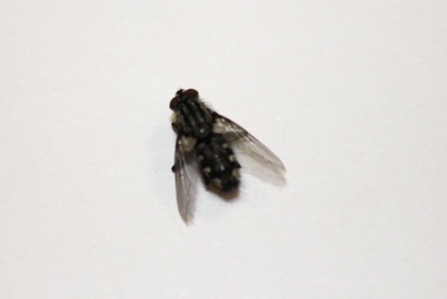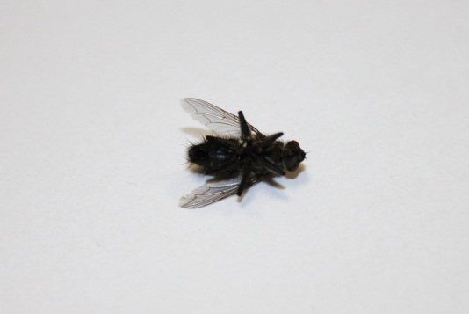Mouche à Damier

# Classification :

Ordre : Diptère

Famille : Sarcophagide

Espèce : Sarcophagacarnia

# Lieu d’observation : plaine herbeuse

# Principales caractéristiques morphologiques :

C’est l’une des plus grosses mouches que l’on peut rencontrer en France. Ses caractéristiques : deux yeux rouges, une tête noire, un corps gris avec de larges bandes noires qui dessinent un damier. Sa longueur varie de 6 à 20 mm.

# Cycle de développement :

Elle pond ses larves  (100 à 150) sur la viande morte dont ses asticots se nourrissent ensuite. Mieux vaut tenir cette mouche éloignée de vos logements : elle peut véhiculer de nombreuses bactéries et virus pathogènes.

# Appareil buccal :

Son appareil buccal est de type lécheur-suceur.

# Régime alimentaire :

Les adultes aspirent de sucs et sont attirés par les odeurs fortes. Les larves se nourrissent de viande avariée et d’animaux morts.

# Mœurs (habitudes de vie) :

La mouche à damier prend souvent de longs « bains de soleil » sur les murs. Présente partout où elle trouve à se nourrir.

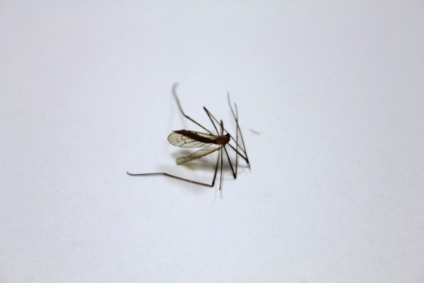Tipule

# Classification :

Ordre : Diptère

Famille : Tipulidae

Genre : Tipula sp

# Lieu d’observation : Sous-bois

# Principales caractéristiques morphologiques :

Il possède de longues pattes, une seule paire d’aile. Les ailes postérieures sont remplacées par des "balanciers" organes intervenant dans l'équilibration.

# Cycle de développement :

Les larves de Tipules sont apodes, dépourvu de pattes et possède une petite tête. Les larves se développent sous terre. Une métamorphose permettant le passage de la larve à l'adulte.

# Appareil buccal :

Type piqueur suceur.

# Régime alimentaire :

Les larves sont des ravageurs.

# Mœurs (habitudes de vie) :

À l'état adulte ces insectes sont surtout actifs en soirée, et aux premières heures de la matinée si la température est suffisamment clémente.

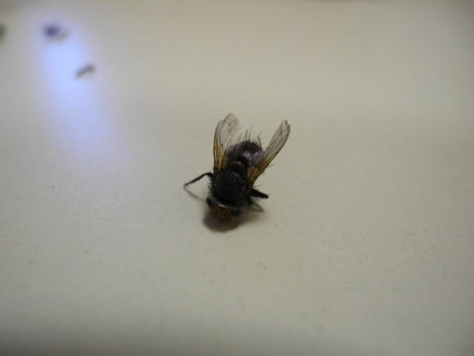Divisa

# Classification :

Ordre : Diptère

Famille : Tachninaires

Genre : Gonia

Espèce : divisa

* Lieu d’observation : prairie sèche

# Principales caractéristiques

Cette espèce possède une seule paire d’ailes et de balanciers. Ces ailes sont sans marques jaunes. Sa tête est dilatée vers l’avant.

# Cycle de développement

Lorsque les larves sont pondues, elles se développent dans une larve d’un autre insecte ou dans une plante. Il y a une seule larve pondue par hôte.

# Appareil buccal

L’appareil buccal est de type suceur labial

# Régime alimentaire

Ces insectes se nourrissent essentiellement de nectar.

* Mœurs (habitudes de vie)

Ils ont un rôle important dans la transmission d'agents parasites ou pathogènes à l'homme, ou encore dans le bétail.

Taons

# Classification :

Ordre : Diptères

Famille : Tabanidae

# Lieu d’observation : prairie

# Principales caractéristiques morphologiques :

Mouche trapue aux yeux composés, des ailes puissantes écartées du corps au repos et une tête large, détachée du corps. Cet insecte possède des yeux semi globuleux. Il possède également un thorax poilu sur les côtés et un abdomen gris foncé avec une marque plus clair sur les segments.

# Cycle de développement :

Holométabole

# Appareil buccal :

Suceur labial

# Régime alimentaire :

Les femelles se nourrissent normalement du sang des grands mammifères qu'elles piquent avec leur stylet alors que les mâles ne consomment que du nectar.

# Mœurs (habitudes de vie) :

Ces insectes vivent dans les prairies, les bois, et à proximité d'eau. (Europe, Asie, Afrique du nord)

# Autres informations caractéristiques de l’individu :

Les tabanidés sont vecteurs de virus, de protozoaires et de bactéries.

Les hyménoptères

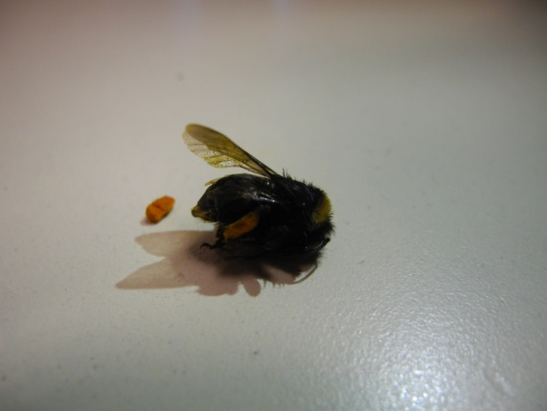Bourdon des près

# Classification :

Ordre : Hyménoptère

Famille : Apidés

Genre :Bombus

Espèce :Pratorum

# Lieu d’observation : prairie sèche

# Principales caractéristiques morphologiques :

Espèce noire avec une bande jaune a l’avant du thorax. On peut observer une coloration rougeâtre sur les 4, 5 et 6ème segments du thorax. Espèce assez petite allant de 11 mm pour le mâle à 17 mm pour la femelle.

# Cycle de développement :

Cycle holométabole. En cinq mois, la femelle peut produire jusqu’à trois générations. Les premières jeunes femelles fécondées quittent le nid pour fonder une nouvelle génération.

# Appareil buccal :

L’appareil buccal est de type broyeur lécheur.

# Régime alimentaire :

Ces insectes butinent tout type de plantes comme les trèfles, les lavandes, la sauge.

# Mœurs (habitudes de vie) :

Ces insectes sont plutôt ruraux, ils vivent dans les lisières des bois, à proximité des près et des prairies. Ils volent de mars à juillet. On les trouve dans toute l’Europe.

# Autres informations caractéristiques de l’individu :

Le pollen est stocké dans des pots de cire ou de cellules vides et non dans des poches accolées aux cellules de couvain.

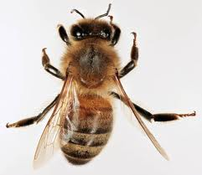 Abeille Européenne

# Classification :

Ordre : Hyménoptère

Superfamille : Apoïdea

Famille : Apidae

Genre : Apis

Espèce : Apis mellifera

# Lieu d’observation : Prairie.

# Principales caractéristiques morphologiques :

Environ 12mm. Le thorax poilu est jaune brunâtre. Les pattes postérieures des ouvrières servent à recueillir le pollen (lors de la photo, l’abeille avait perdu son pollen dans le pilulier). Le bas des pattes est recouvert de longs poils formant une sorte de "panier" à pollen.

# Appareil buccal :

Type broyeur-lécheur.

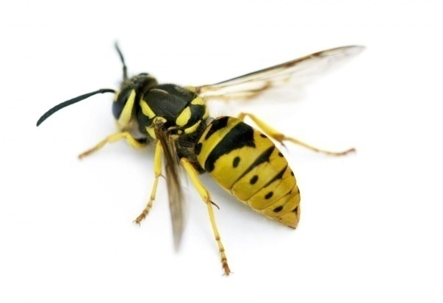 Abeille Nomade

# Classification :

Ordre : Hyménoptère

Sous-ordre : Apocrites

Famille : Apoïde

Espèce :Nomada lineola panzer

* Lieu d’observation : forêt humide

# Principales caractéristiques

Cette abeille se reconnait avec sa tête fortement sclérifiée et dure. Elle est attachée au thorax par un « cou » étroit.

# Cycle de développement

En hiver il y a implantation d’un nouveau nid. Un nid contient jusqu’à **300 reines. L**’accouplement des fondatrices se fait en fin de l'été ou début automne.

# Appareil buccal

L’appareil buccal est de type broyeur-lécheur, et les mandibules sont toujours présentes bien qu’elles ne soient pas toujours utilisées pour se nourrir.

* Régime alimentaire

Cet insecte se nourrit de pollen et de nectar, il est donc nectarivore.

# Mœurs (habitudes de vie)

Pour ventiler la ruche, elles battent des ailes sans arrêt. Elles construisent des rayons avec la cire qu'elles fabriquent. Elles surveillent l'entrée de la ruche pour qu'aucun étranger n’entre.

# Autres informations

Si une abeille ou un essaim d’abeille se sent menacer, il peut piquer l'ennemi avec leur dard. Une piqûre d'abeille n'est pas dangereuse sauf pour ceux qui en sont allergiques.

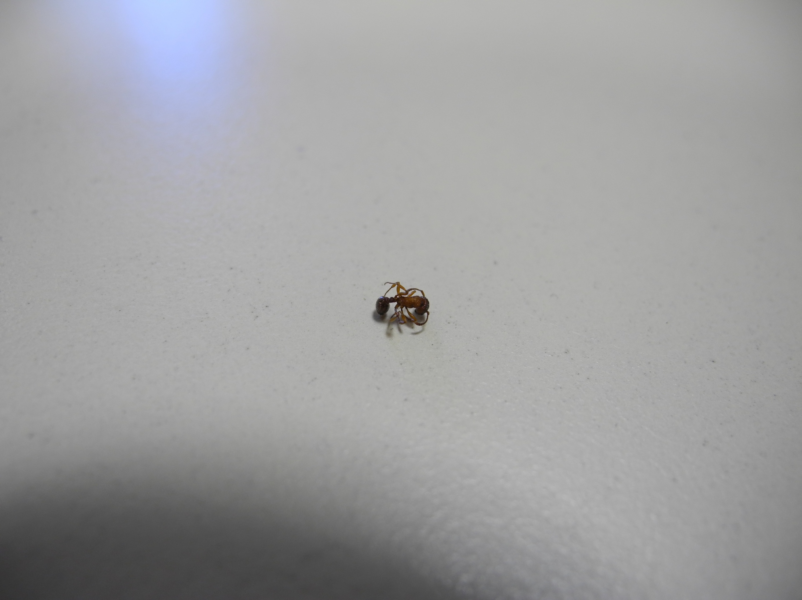Fourmis rouge

# Classification :

Ordre : Hyménoptères

Famille : Formicidés

Genre : Myrmica

Espèce : rubra

# Lieu d’observation : Prairie

# Principales caractéristiques morphologiques :

Leur couleur varie du jaunâtre au rouge brun. Cette fourmi mesure de 4 à 5 mm (ouvrières). Elle possède un fort aiguillon permettant d’injecter du venin dans ses proies. Elle est également caractérisée par de « longues » antennes. La partie postérieure du thorax possède 2 épines

# Cycle de développement :

C’est l’hôte de larves de plusieurs espèces d’azurée. Le cycle est holométabole.

# Appareil buccal :

Type broyeur.

# Régime alimentaire :

Cette espèce est très carnassière mais se nourrit également de matière végétale, on la qualifie donc d’omnivore. Les larves nécessitent beaucoup de protéines pour se développer.

# Mœurs (habitudes de vie) :

Espèce parmi les plus agressives des Myrmica de toute l'Europe.

Cette fourmi aime l'humidité, ce qui explique pourquoi on la trouve très peu dans la zone Méditerranéenne où le milieu de vie est trop sec. Elle ne supporte pas des températures trop élevées et se cache des rayons de soleil. Durant l’hiver, et cela comme nombreuses autres espèces, elle sera en diapause.

# Autres informations caractéristiques de l’individu :

C'est une espèce qui peut avoir plusieurs reines par colonie, on parle alors d’espèce polygyne. C’est espèce est donc plus facile à élever par rapport à d’autre fourmis même si il faut garder constamment une humidité élevée et se méfier de ses piqures.

Cette espèce est capable d’émettre des stridulations en cas de danger.

Les hétéroptères

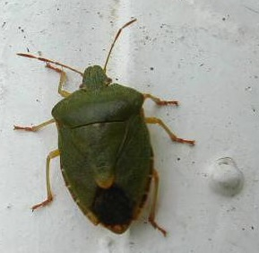Punaise verte des bois

# Classification :

Ordre :Hétéroptera

Famille :Pentatomidae

Espèce :Palomenaprasina

# Lieu d’observation : forêt humide

# Principales caractéristiques morphologiques :

La punaise verte adulte mesure de 12 à 14 mm. Sa forme est très caractérisée de la punaise à bouclier et on la reconnaît facilement grâce à sa couleur verte sauf l'extrémité membraneuse des ailes antérieures. Le corps est lisse mais marqué de nombreux petits points noirs. Les antennes sont constituées de 5 articles, le 2e et le 3e ont la même longueur, le 4e et le 5e sont rougeâtres.

# Cycle de développement :

Les adultes hivernent dans les haies et les buissons et voient leur couleur prendre une teinte plus foncée, rougeâtre-brune. Au printemps, l'activité reprend. Les pontes sont déposées sur les feuilles des plantes-hôtes. Les œufs pondus groupés sont verts. L'évolution embryonnaire dure 15 à 21 jours, la croissance larvaire passe par 5 stades et dure 5 à 6 semaines. Une seule génération annuelle.

# Appareil buccal :

La punaise verte des bois a un appareil buccal piqueur et suceur.

# Régime alimentaire :

Cet insecte est phytophage, il se nourrit de la sève des fruits et des plantes.

# Mœurs (habitudes de vie) :

La punaise verte est fréquente dans toute l'Europe. On la trouve souvent à l’extérieur : sur des ronciers, en forêts, sur des arbres et sur de nombreux types de plantes herbacées. Il lui arrive aussi de se réfugier dans les habitations.

# Autres informations caractéristiques de l’individu :

La punaise verte est inoffensive mais si elle se sent menacer, elle émet une odeur désagréable.

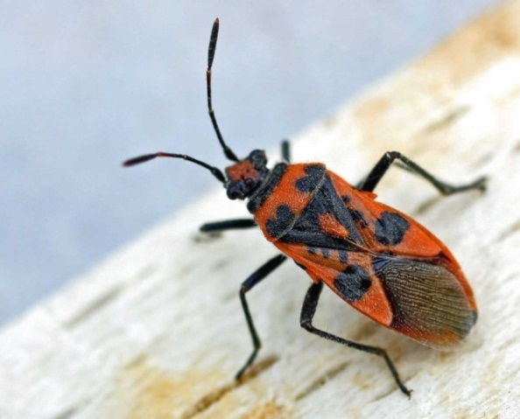

Punaise de la Jusquiame

# Classification :

Ordre :Heteroptera

Famille :Ropaliadea

Espèce :Corizushyoscyami

# Lieu d’observation :

Prairie sèche

# Principales caractéristiques morphologiques :

Cette punaise de 9-12 mm se reconnaît grâce à ses couleurs rouges et noires. De plus il y a la présence d’une tache rouge centrale sur le scutellum et par deux taches noires en forme de cœur sur le pronotum.

# Cycle de développement :

Le cycle de développement passe par plusieurs stades larvaires.

# Appareil buccal :

L’appareil buccal est de type piqueur-suceur.

# Régime alimentaire :

Cet insecte se nourrit sur des plantes toxiques comme la Jusquiame.

# Mœurs (habitudes de vie) :

Souvent sur les pissenlits en avril et sur la sauge en septembre.

# Autres informations caractéristiques de l’individu :

Sa couleur rouge avertit les éventuels prédateurs de sa toxicité.

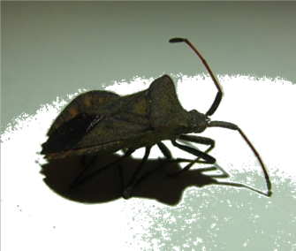PUNAISE DES CITROUILLES

# Classification :

Ordre : Hétéroptère

Famille : Pentatomidae

Genre : Coreus

Espèce : Marginatus

Autres noms : punaise brune ou corée marginée

# Lieu d’observation : bord de prairie

# Principales caractéristiques morphologiques :

Cette punaise mesure environ 15 mm, de couleur brune, et possède un corps allongé ou ovale. Le dernier segment des antennes est noir. Le dessus de l’abdomen est rouge mais celui-ci est caché par les ailes.

# Cycle de développement :

Les mâles et les femelles sont semblables, après l’accouplement la femelle pond quelques dizaines d’œufs sur les plantes ou sur le sol. Ces œufs éclosent en juin, ils ressemblent aux adultes mais leurs ailes ne sont pas totalement développées. Mais celles-ci grandiront lors de chacun des 5 stades larvaires.

# Appareil buccal :

Appareil buccal de type piqueur-suceur.

# Régime alimentaire :

La punaise se nourrit de cucurbitacées, telle que la courge ou la citrouille mais affectionne aussi l’oseille et la rhubarbe.

# Mœurs (habitudes de vie) :

On rencontre l’adulte sur diverses plantes comme l’oseille, mais aussi sur les framboisiers, groseilliers, mûres ou sur les orties.

Punaise aquatique

# Classification :

Ordre : Hétéroptères

Famille : Pentatomidae

# Lieu d’observation : eau stagnantes

# Principales caractéristiques morphologiques :

Le corps des punaises se divise en 3 parties, la tête, le thorax et l’abdomen. Les punaises ont deux yeux composés, une paire d’élytres, une paire d’ailes membraneuses, 3 paires de pattes et un rostre mobile qui se déplie pour harponner des proies ou de la nourriture.

# Cycle de développement :

Leur cycle de développement est hétérométabole.

# Appareil buccal :

De type piqueur suceur.

# Régime alimentaire :

Le régime alimentaire des punaises aquatiques est varié selon les espèces mais beaucoup sont prédatrices. Ce sont des insectes carnivores ou détritivores, qui se nourrissent des proies tombées à la surface de l’eau. Elle plante son rostre en forme d’aiguille dans sa proie et lui injecte un venin pour la paralyser.

# Mœurs (habitudes de vie) :

Insectes vivant dans les eaux stagnantes.

# Autres informations caractéristiques de l’individu :

Marche sur l’eau

Les homoptères

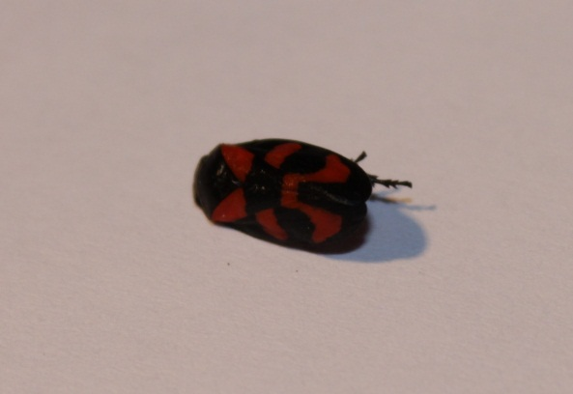Cercope sanguinolent

# Classification :

Ordre: Homoptères  
Famille: Cercopidés

# Lieu d’observation :

Sous-bois.

# Principales caractéristiques morphologiques :

Vigoureux sauteurs aux ailes antérieures coriacées (homélytres). Tibias postérieurs cylindriques, armés de 2 ou 3 ergots (larges épines fixes sur leur base). Ailes inférieures diaphanes et présentant une nervure périphérique, au moins dans la région postérieure.

Environ 1cm.

# Cycle de développement :

Stade adulte de mai à août. C'est un insecte [hétérométabole](http://fr.wikipedia.org/wiki/H%C3%A9t%C3%A9rom%C3%A9tabole).

# Appareil buccal :

Type suceur.

# Régime alimentaire :

Les adultes se nourrissent de la sève des plantes comme leur progéniture.

# Mœurs (habitudes de vie) :

Très commun dans les régions montagneuses mais présent dans toutes les zones à sol acides. L'adulte est visible d'avril à août.

# Autres informations caractéristiques de l’individu :

La larve du Cercope forme un amas d'écume appelé "écume printanière" ou « le crachat de coucou », qui sert à la protéger. Ce nid de mousse est formé par des substances particulières sécrétées par la larve. Celle-ci respire grâce à un tube abdominal qu'elle laisse en dehors des bulles pour aspirer de l'air. 

Les Mécoptères

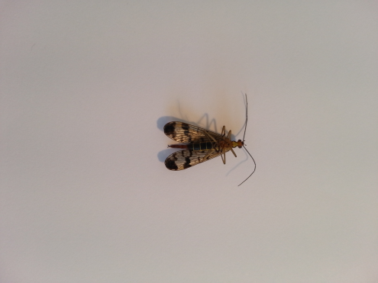Panorpe Germanique

# Classification :

Ordre : Mécoptères

Famille : Panorpidae

Genre : Panorpa

Espèce : Germanica

# Lieu d’observation : Sous-bois

# Principales caractéristiques morphologiques :

Il possède des antennes minces, filiformes plus petite que le corps et trois petits yeux lissent. Il possède quatre ailes membraneuses transparentes à extrémité obscure.

# Cycle de développement :

Les adultes apparaissent au printemps et en été.

# Appareil buccal :

Type broyeur.

# Régime alimentaire :

La plupart des Mécoptères sont carnivores, ou nécrophages. Certains se nourrissent de fruits. Ils aspirent aussi le nectar de certaines fleurs.

# Mœurs (habitudes de vie) :

Pionné de la pollinisation.

Les hémiptères

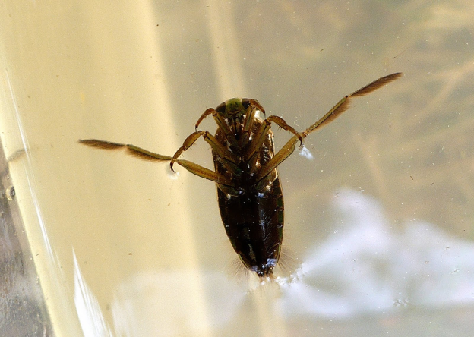Notonecte

# CLASSIFICATION :

Ordre : Hémiptères

Famille : Notonectidae

Genre : Notonecta

Espece : Notonecta glauca

# Lieu d’observation : marécage

# Caractéristiques morphologiques

Cette espèce se reconnait grâce à sa couleur brune claire. De plus, elle a un triangle noir sur le dos. Son corps a une forme hydrodynamique. Ces élytres sont en forme de « V ». Elle mesure environ 15 mm. Elle a 2 pattes postérieures très développées, qui vont l’aider à nager. Elle possède également des cils pour l’aider lors de ces différents déplacements.

# Cycle de développement

Le notonecte est une espèce holométabole. Quand ils sont devenus adultes, ils s’accouplent au début du printemps. Ensuite les femelles déposent les œufs sur les tiges des plantes aquatiques. Les nymphes sortent des œufs et atteignent la taille adulte (après 2 mois d’attente) pour s’envoler et trouver un nouvel habitat.

# Appareil buccal

Cet insecte a un appareil buccal de type piqueur/suceur. Sa trompe lui permet d’empaler et de vider sa proie.

# Régime alimentaire

Les notonectes se nourrissent d’autres insectes de leur milieu de vie comme des têtards ou des larves.

# Mœurs

Les notonectes vivent dans les eaux qui ont un faible courant.

# Autres informations

Le notonecte utilise aussi son appareil buccal pour se défendre.

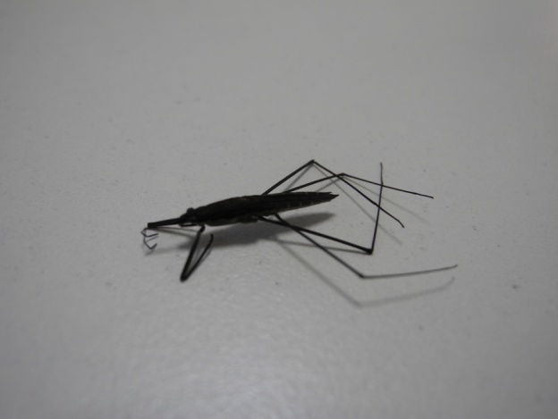Patineur d’eau

# Classification :

Ordre : Hémiptères

Famille : Geridés

Genre : Aquarius

Espèce : Najas

Autre nom : Punaise sous-aquatique

# Lieu d’observation :

Bassin d’eau.

# Principales caractéristiques morphologiques :

Mesure 5 à 20 mm, possède une longue paire d’antenne portée par une tête conique sur un corps allongé. Il est surtout caractérisé par trois paires de pattes agiles lui permettant de se déplacer sur l’eau.

# Cycle de développement :

De manière générale, la femelle donne naissance à 2 portées par an. Le mâle meurt peu de temps après l’accouplement. Leur cycle de développement est hétérométabole. Les œufs sont fixés sur une paroi sous marine (pierre, plantes,) par un tissu soyeux. Après éclosion, les jeunes larves rejoignent la surface. Les nymphes ressemblent aux adultes mais possèdent un abdomen beaucoup plus court. Selon les espèces, il y a une ou deux générations sur une année.

# Appareil buccal :

Insecte piqueur-suceur muni d'un rostre acéré et puissant.

# Régime alimentaire :

Il localise les proies par les vibrations émises sur l’eau. Il perce leurs proies puis suce leur contenu en laissant les enveloppes vides. C’est un prédateur carnassier. Il se nourrit donc de nombreux insectes aussi bien ce qui vit ou de ce qui tombe sur l'eau.

# Mœurs (habitudes de vie) :

On les retrouves la plupart du temps à la surface des eaux calmes : étangs, marais, rivières lentes… Ils se déplacent très rapidement de manière saccadée.

# Autres informations caractéristiques de l’individu :

Ils sont capables de faire vibrer l’eau pour communiquer entre eux.

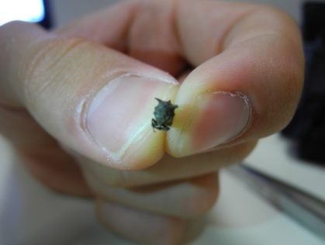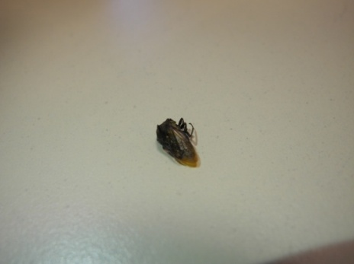Centrotus cornutus

# Classification :

Ordre : Hémiptères

Famille : Membracoidea

Genre : Centrotus

Espèce : cornutus

Nom courant : demi-diable

* Lieu d’observation : forêt humide

# Principales caractéristiques

Les adultes ont une taille variant de 7 à 10 millimètres. Les femelles sont légèrement plus grandes. Cet insecte est caractérisé par un bas de corps trapu. Il est souvent de couleur brune. Ces ailes antérieures sont brunes pâles et translucides.

# Cycle de développement

Centrotus cornutus est un hétérométabole. C’est un ptérygote inférieur. Il a un cycle de vie de deux ans.

# Appareil buccal

L’appareil buccal est de type piqueur-suceur.

# Régime alimentaire

Ces insectes sont polyphages. Ils mangent des essences variées ou le jus des plantes.

# Mœurs (habitudes de vie)

Ils sont essentiellement présents en Europe et dans le Proche-Orient. Ils vivent en milieu arboré.

Punaise terrestre

# Classification :

Ordre : Hémiptère

Sous-ordre : Hétéroptères

Famille :Pentatomidae

# Principales caractéristiques morphologiques :

Corps aplati. Couleur peu voyante : vert/brun.

De nombreuses familles ont des glandes odorifiques qui produisent des sécrétions nauséabondes (pour se protéger).

Forme de la tête horizontale. Yeux composés. Antennes avec un maximum de 5 articles.

Le prothorax est grand et apparent.

# Cycle de développement :

Cycle des holométaboles : Larve (5 stades), nymphe, adulte.

# Appareil buccal :

Appareil buccal de type piqueur-suceur (mandibules, maxilles et stylets fins).

# Régime alimentaire :

Les larves ont la même alimentation que les adultes et se nourrissent par succions liquides après avoir liquéfiées leurs proies. Elles se nourrissent d’insectes ou de la sève des plantes.En effet, certaines punaises chassent pucerons, acariens, chenilles et d’autres très petits insectes, d’autres sont hématophages et se nourrissent du sang de tous les animaux à sang chaud avec l'homme pour hôte préférentiel.

# Mœurs (habitudes de vie) :

Les punaises terrestres affectionnent  principalement les prairies, les jardins, et les sous bois.

# Autres informations caractéristiques de l’individu :

Sa couleur varie selon les espèces et l’âge de la punaise.

Les orthoptères

**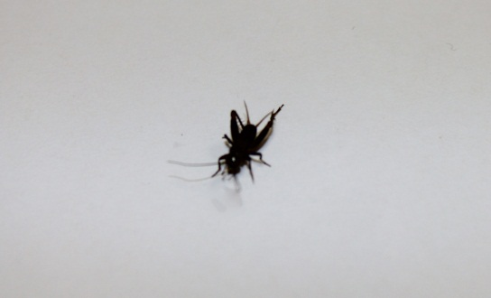**Grillon des champs (larve)

# Classification :

Ordre : Orthoptères

Famille : Gryllidés

Genre : Gryllus

Espèce : campestris

Autre nom : Grillon Champêtre

# Lieu d’observation : Prairie

# Principales caractéristiques morphologiques :

Comme les autres grillons (même si le rythme diffère en fonction de chaque espèce), il est connu pour son chant produit par le frottement de ses ailes chez les mâles. La stridulation est uniquement utilisée dans un but de reproduction : défier un autre mâle, attirer une femelle. Il est très méfiant et à la moindre vibration détectée il se cache sous terre grâce à ses puissantes pattes postérieures qui lui permettent de creuser. Ses tympans sont situés sur les fines pattes antérieures.

# Cycle de développement :

Commun aux autres Gryllidés, les œufs sont déposés vers la fin de l’automne où ils y passent l’hiver avant d’éclore au printemps. Il est Hétérométabole passant par une dizaine de mues (comprenant la mue imaginale)

# Appareil buccal : Type broyeur.

# Régime alimentaire :

Se nourrit principalement de végétaux et de racines. Parfois, il complètera son alimentation par quelques arthropodes. Il est donc Omnivore à dominante végétarienne.

# Mœurs (habitudes de vie) :

 On le rencontre un peu partout en Europe occidentale durant la belle saison cependant dès que les températures baissent le Grillon des Champs, comme la majorité de sa famille, hiberne dans son terrier. Le grillon des champs est très solitaire, il retrouve d’autres individus uniquement pour la reproduction. Du fait de sa taille imposante et son incapacité à voler, il est sédentaire. Ses habitats de prédilections sont (comme son nom l’indique) les prairies, les friches, bords de chemins…

# Autres informations caractéristiques de l’individu :

Comportement très agressif entre les mâles durant la reproduction.

**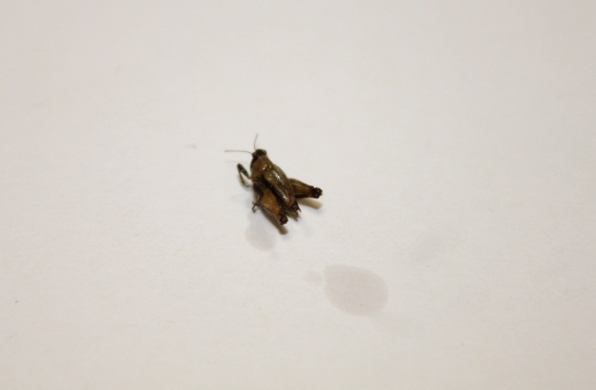**Grillon domestique (larve)

# Classification :

Ordre : Orthoptères

Famille : Gryllidés

Genre : Acheta

Espèce : domesticus

# Lieu d’observation : Prairie

# Principales caractéristiques morphologiques :

Il est principalement connu, tout comme le Grillon des champs pour son chant qui est produit par le frottement de ses ailes chez les mâles.

# Cycle de développement :

Commun aux autres Gryllidés, les œufs sont déposés vers la fin de l’automne où ils y passent l’hiver avant d’éclore au printemps. Il est Hétérométabole passant par une dizaine de mues (comprenant la mue imaginale).

# Appareil buccal : Type broyeur.

# Régime alimentaire :

Se nourrit principalement de végétaux et de racines. Mais comme les autres grillons, le grillon commun est opportuniste et son appareil lui permet quelques extra en mangeant parfois d’autres insectes. On peut donc le qualifié d’omnivores.

# Mœurs (habitudes de vie) :

Vit principalement le jour pour profiter de la chaleur et la nuit quand les températures sont élevées. On le rencontre un peu partout en Europe occidentale, comme son nom l’indique, il vit habituellement dans les maisons (radiateurs, canalisations,) et sort à l’extérieur quand les températures le permettent. Cependant, il devra retourner à l’abri pour passer l’hiver. Il se déplace comme les autres grillons en sautant.

# Autres informations caractéristiques de l’individu :

On utilise cette espèce (relativement facile à élever) pour nourrir d’autres animaux comme certains reptiles.

Les dictyoptères

**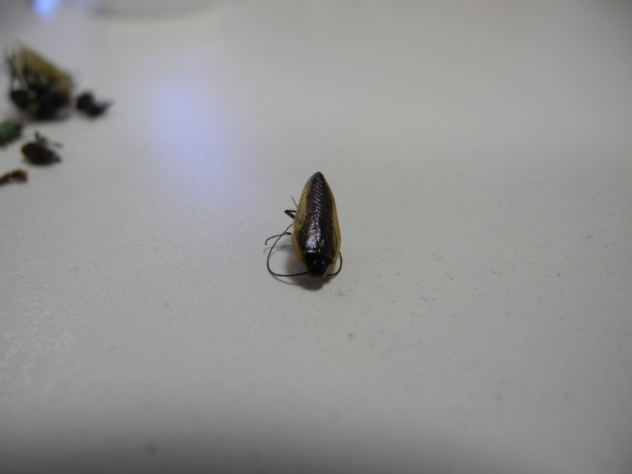**Blatte rayée

# Classification :

Ordre : Dictyoptères

Famille : Gryllotalpidés

Genre : Supella

Espèce : Longipalpa

# Lieu d’observation : Bois

# Principales caractéristiques morphologiques :

On la trouve de couleur jaune clair ou légèrement foncée avec des ailes sombres.

Sa taille est de l’ordre de 1 à 1,5 cm.

Le genre Supella est de forme ovale aplatie avec des pattes épineuses et de longues antennes. Elle présente un dimorphisme sexuel, seul le mâle adulte est capable de voler. En effet, le mâle est plus fin que la femelle et ses ailes sont différentes (celle de la femelle sont courtes et ne recouvrent pas son abdomen).

# Cycle de développement :

La métamorphose de la Supella longipalpa est dite « incomplète ». Son cycle est hétérométabole. La femelle porte ses œufs dans une oothèque qui contient généralement 16 œufs. Durant toute sa vie, la femelle ne pourra pondre que 5 à 18 oothèques. Elle cachera chaque oothèque en la collant dans les fissures de meubles, sous les meubles, derrière les tiroirs… La période d’incubation des œufs est de 35 à 75 jours (en fonction de la température du milieu). La nymphe passera par 6 à 8 métamorphoses avant de devenir adulte. Leur espérance de vie est de six à huit mois.

# Appareil buccal :

La blatte rayée possède un appareil buccal de type broyeur. Leurs mandibules sont robustes et fortement dentées.

# Régime alimentaire :

La blatte rayée se nourrie de toute matière organique avec à l’origine une préférence pour végétaux (notamment le bois) évoluant aujourd’hui plutôt vers les denrées alimentaires (en fonction de son milieu).Les blattes (comme les cafards) sont dites « commensales » de l’humain, elles se nourrissent des débris alimentaires de l’Homme. Elle est donc omnivore.

# Mœurs (habitudes de vie) :

Originaire d’Amérique du nord, la blatte rayée est aujourd’hui très cosmopolite. Elle est lucifuge, favorise donc une activité nocturne. Elle préfère les milieux chauds comme dans les appartements ou maisons où elle peut correctement s’épanouir dans les zones élevées. Son habitat favori se trouve dans les recoins difficiles d’accès de nos maisons et cela pour notre plus grand bonheur. Une fois installée, il devient difficile de la déloger (de manière naturelle). Il existe environ 4000 espèces de blattes et cafards et seuls 1% d’entre eux infestent nos maisons. A noter que la blatte peut véhiculer des maladies, il ne faut donc pas qu’elle soit en contact avec notre alimentation.